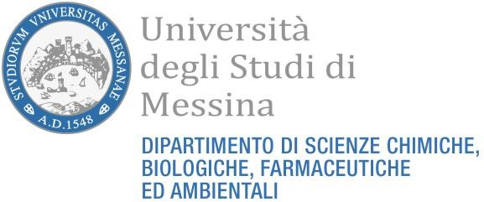

Al Coordinatore del CdS SANU

Prof. Peter Q. Tranchida

Il/La Sottoscritto/a Cognome __________________________________Nome _________________________ Nato/a_________________________________________ il__________________ e residente a ____________________________ in Via______________________________________________ n°_____ CAP________ Telefono ___________________________e-mail _______________________________

avendo conseguito la laurea in ______________________________classe di laurea ________________________ presso l’Università degli Studi di ____________________________ in data __________________con la votazione di ________________

**CHIEDE**

Di poter sostenere il colloquio di ammissione “on-line” (piattaforma Microsoft Teams) previsto in data martedì 16 gennaio, 2024 (ore 15.00), ai fini dell’ammissione al Corso di Laurea Magistrale in Scienze dell’Alimentazione e Nutrizione Umana – LM61 per l’Anno Accademico 2023/2024.

Si allega alla presente:

**(Per i laureati)**

# Documento di riconoscimento.

**(Per i laureandi)**

1. Elenco delle discipline delle quali lo studente deve sostenere ancora gli esami con i relativi CFU
2. Documento di riconoscimento.

**N.B.:** La domanda, completa di allegati, deve essere inoltrata in formato pdf all’indirizzo email: ptranchida@unime.it.

Con Osservanza

Data__________________

Firma

_______________________________